# **如何在 Windows 上安装 Arduino IDE**

使用 Arduino 开发板开始您的电子冒险的第一步是安装必要的软件。

本教程将向您展示如何在 Windows 10 上安装 Arduino IDE。

## **步骤 1：访问 Arduino.cc 网站**

[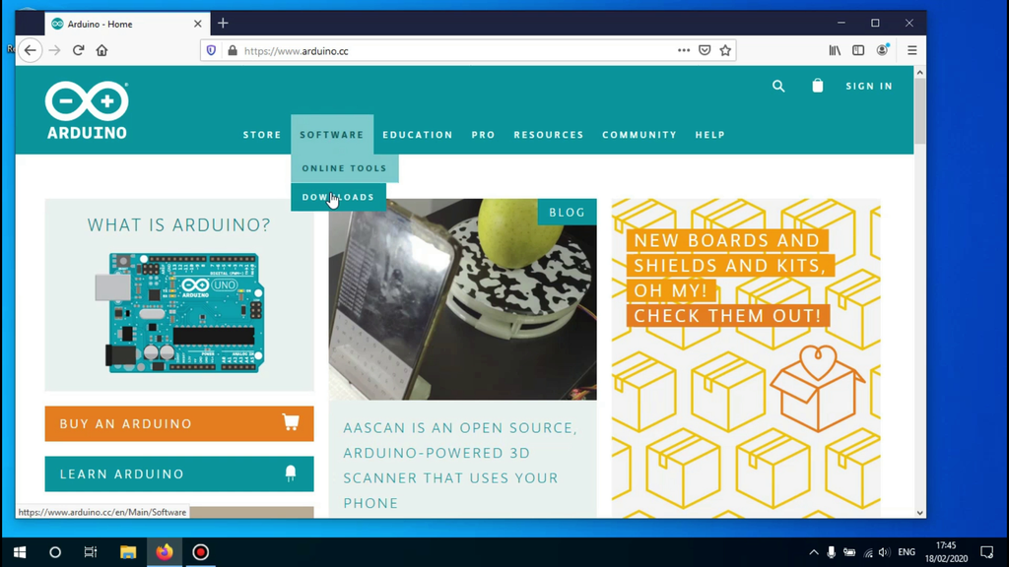](https://content.instructables.com/FMX/E9AD/K6SIM7Z8/FMXE9ADK6SIM7Z8.png?auto=webp%26frame=1%26width=1024%26height=1024%26fit=bounds%26md=bfc2abffd3bcc2eb1f94ae62c23fdc7d)

请访问网站[www.arduino.cc](http://www.arduino.cc/)下载该软件。

将鼠标悬停在“软件”选项卡上，然后单击“下载”。

## **第 2 步：单击下载链接**

[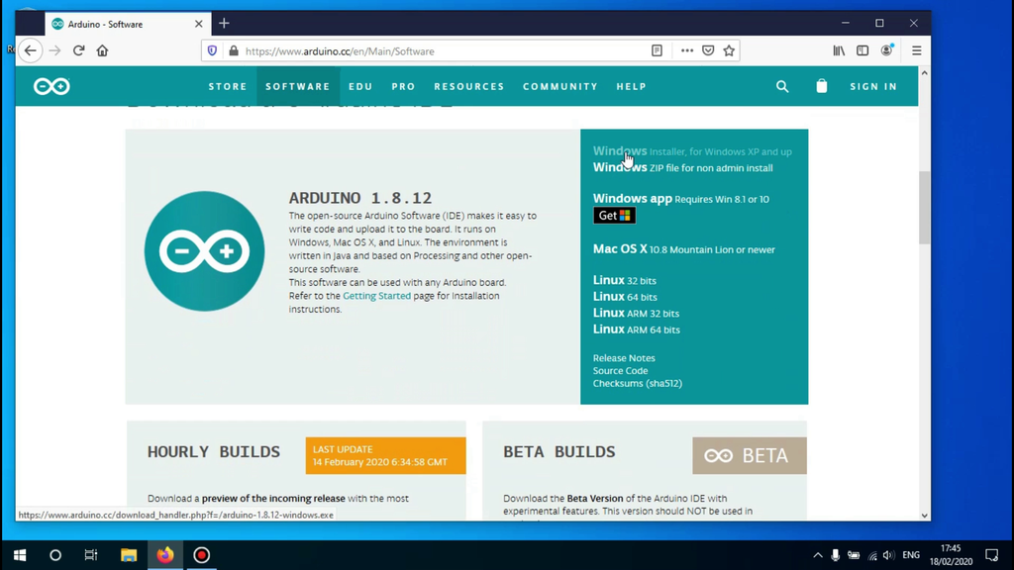](https://content.instructables.com/FBA/YYT2/K6SIM7ZE/FBAYYT2K6SIM7ZE.png?auto=webp%26frame=1%26width=1024%26height=1024%26fit=bounds%26md=2e47096264c7e4cf00c6ea4842c27956)

向下滚动直到看到“Windows 安装程序”链接并单击它。

## **步骤3：开始下载**

[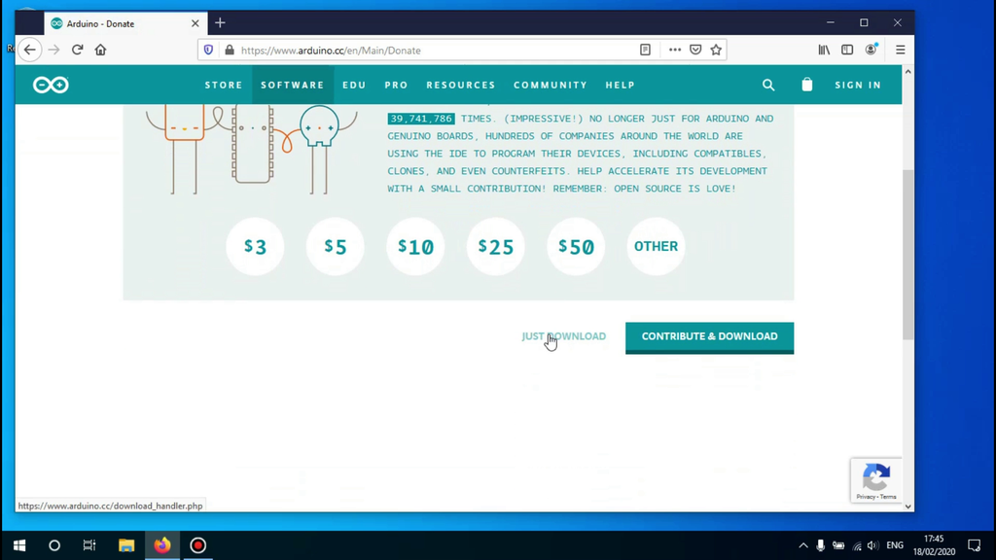](https://content.instructables.com/FA8/L37P/K6SIM7ZF/FA8L37PK6SIM7ZF.png?auto=webp%26frame=1%26width=1024%26height=1024%26fit=bounds%26md=2b46509f1f1f54fa277458e2e0f698d1)

点击下载链接后，您将被重定向到捐赠页面，在这里您可以捐赠，或者如果愿意的话，点击“仅下载”链接跳过捐赠。

## **步骤 4：开始安装过程**

[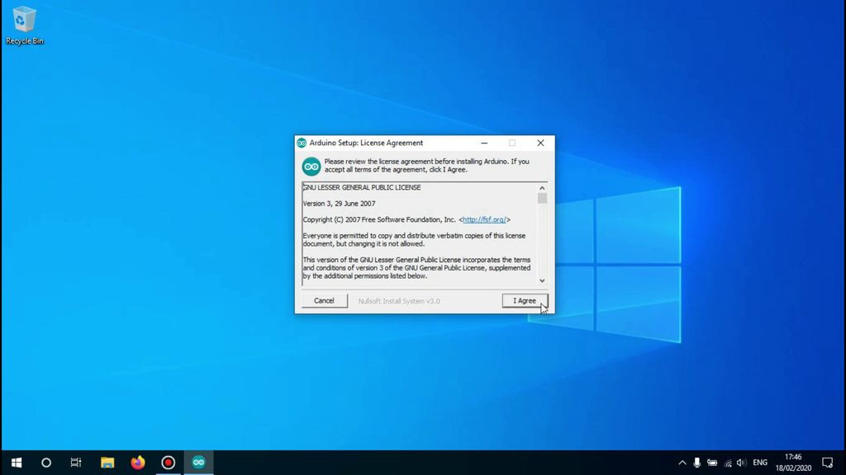](https://content.instructables.com/FXE/29EL/K6SIM7ZG/FXE29ELK6SIM7ZG.png?auto=webp%26frame=1%26width=1024%26height=1024%26fit=bounds%26md=aa00f5b22b9280ace0f3a8bdef92f510)

打开下载的文件。

将打开一个新窗口，要求您同意许可协议。

单击“我同意”继续。

## **步骤 5：选择要安装的内容**

[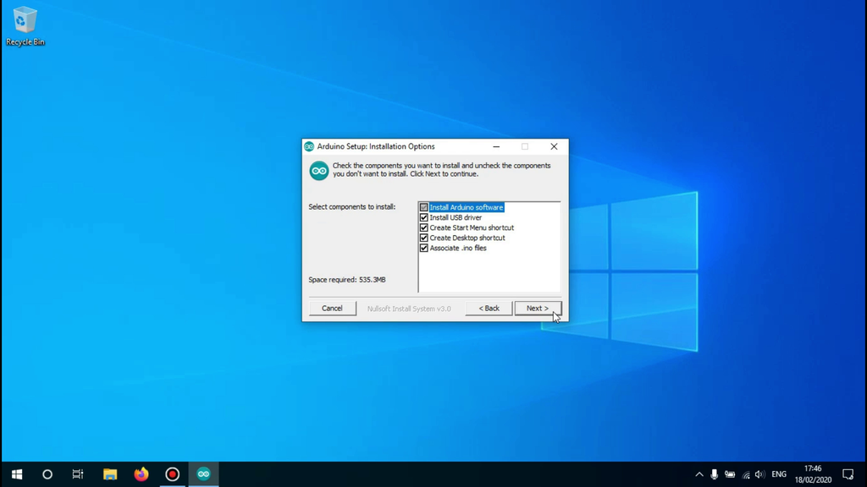](https://content.instructables.com/FAD/DIAC/K6SIM7ZH/FADDIACK6SIM7ZH.png?auto=webp%26frame=1%26width=1024%26height=1024%26fit=bounds%26md=f66115bdd27c70d0611cbcf77d2089f5)

现在您将看到安装软件的所有可用选项。

如果您不知道自己需要什么，最好保留所有内容，因为您可以在安装完成后稍后进行更改。

单击“下一步”继续。

## **步骤6：选择安装路径**

[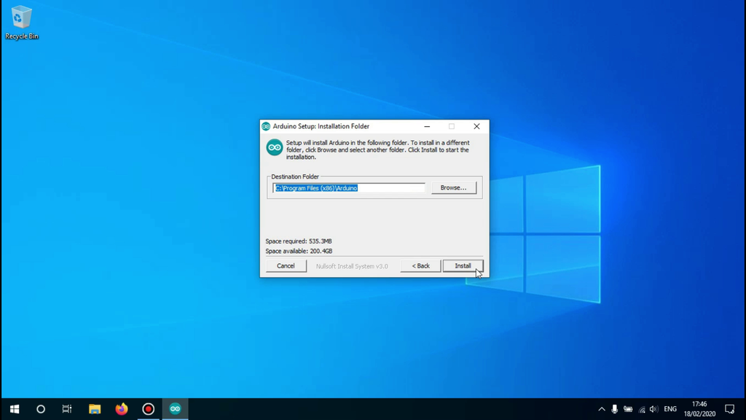](https://content.instructables.com/FYG/6IRK/K6SIM7ZJ/FYG6IRKK6SIM7ZJ.png?auto=webp%26frame=1%26width=1024%26height=1024%26fit=bounds%26md=7fc54eea6775fb2c4d8486892ec7e540)

现在您必须选择软件的安装路径。

将其留在配置的位置是可以的，但是如果您想将 Arduino IDE 安装在其他地方，您可以在这里更改。

点击“安装”开始安装

## **步骤 7：完成安装**

[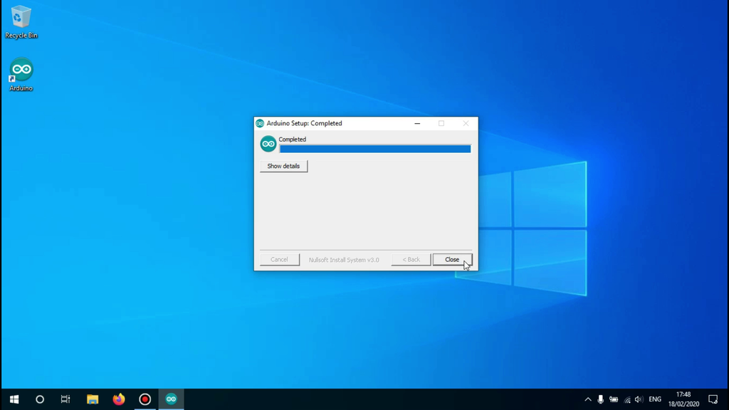](https://content.instructables.com/F0Q/6J2A/K6SIM7ZK/F0Q6J2AK6SIM7ZK.png?auto=webp%26frame=1%26width=1024%26height=1024%26fit=bounds%26md=9a88fb9f0d783a30df9521865f292505)

等待安装完成，这不会花费很长时间。

安装完成后，您可以单击“关闭”以结束安装向导。

## **步骤 8：启动 Arduino IDE**

[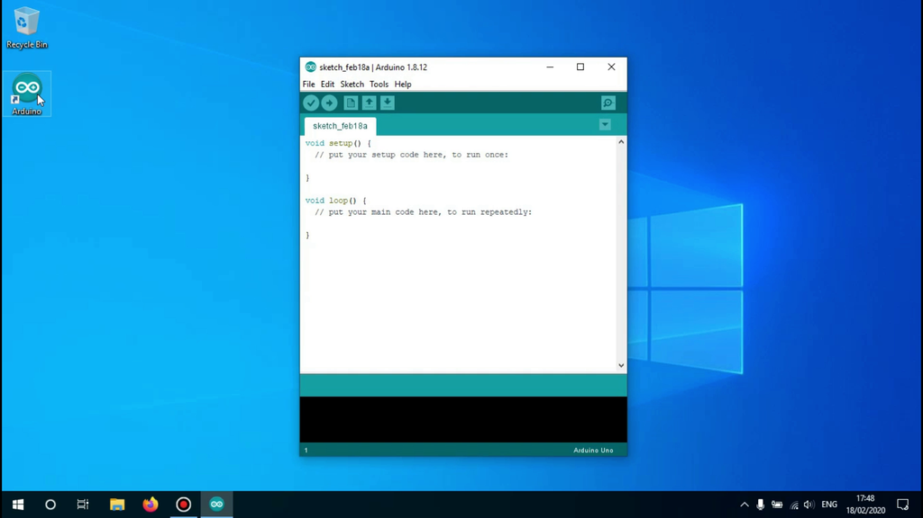](https://content.instructables.com/FKE/3DOB/K6SIM7ZL/FKE3DOBK6SIM7ZL.png?auto=webp%26frame=1%26width=1024%26height=1024%26fit=bounds%26md=3e8ec63404d3ee4184ab65d3a24abffe)

Arduino IDE 现已成功安装。要启动 IDE，您可以单击为您创建的桌面图标，或者在开始菜单中搜索它。